**LAB Atmel Studio Part 2-3**

นายวีรศักดิ์ ราชวังเมือง

รหัสนักศึกษา: 5735512083

Section: 02

**Program03**

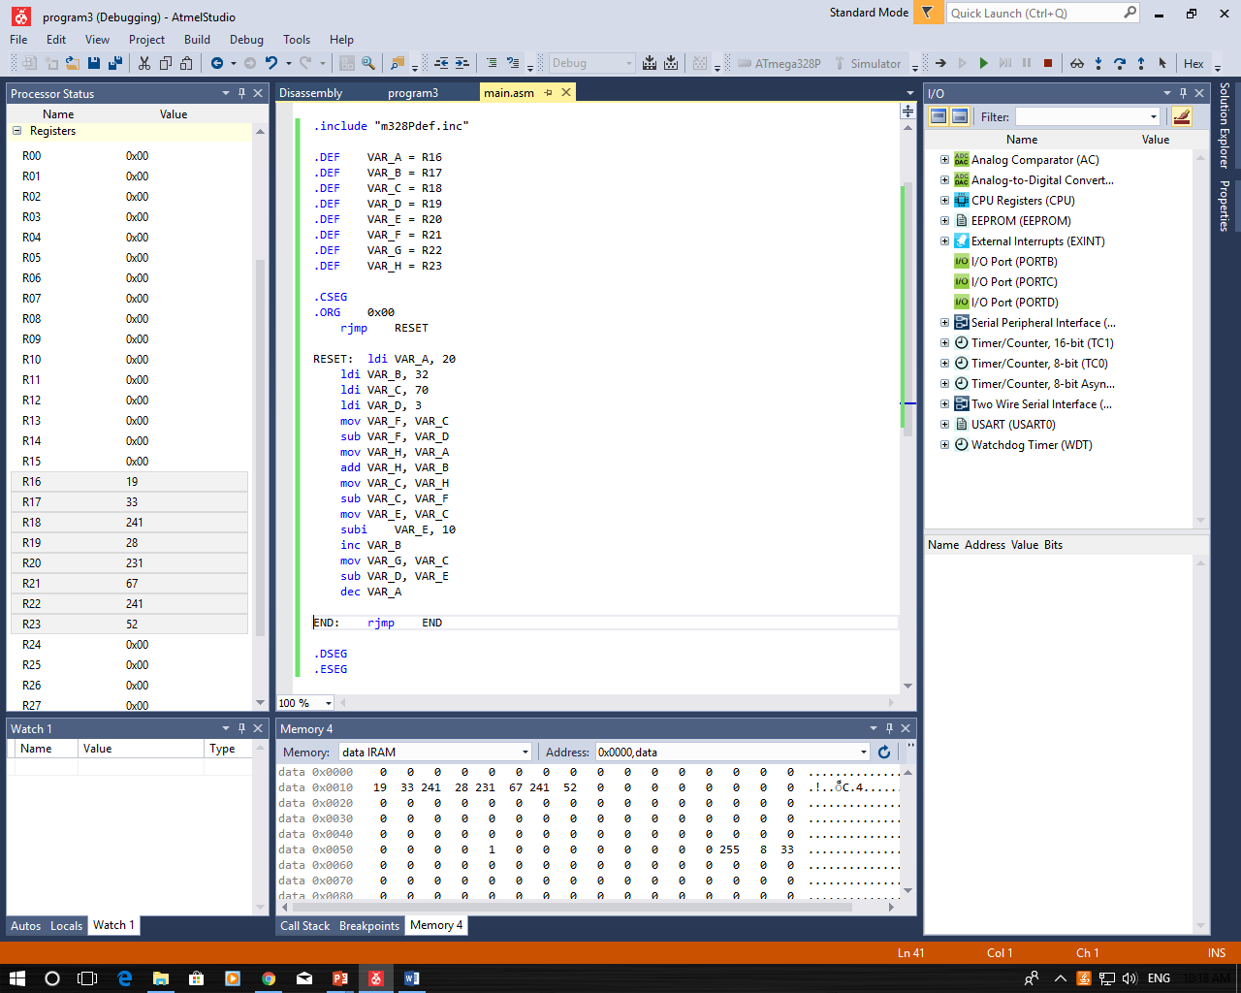

**Program05**

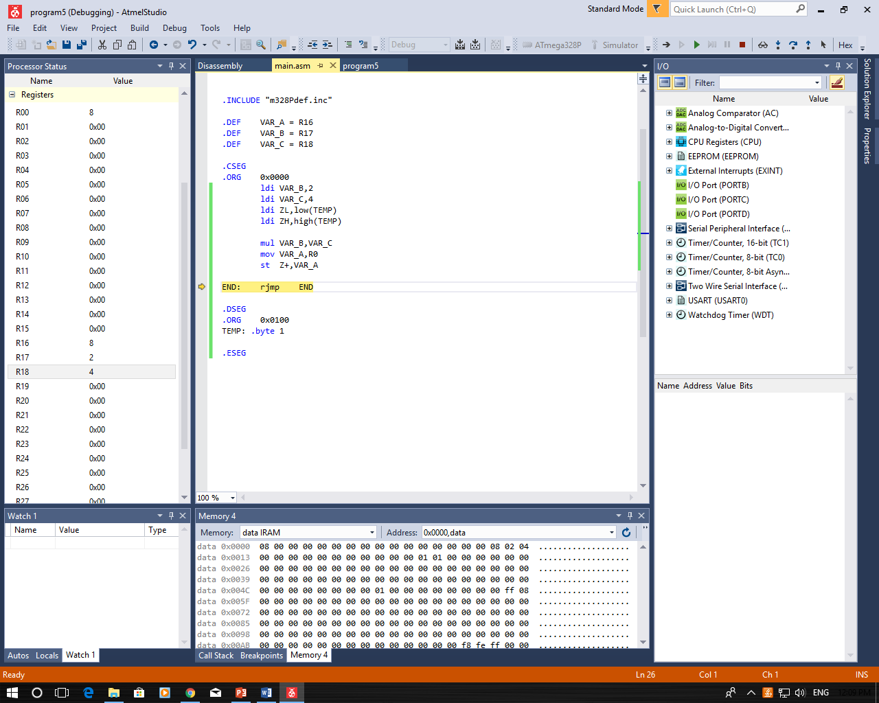

**Program09**

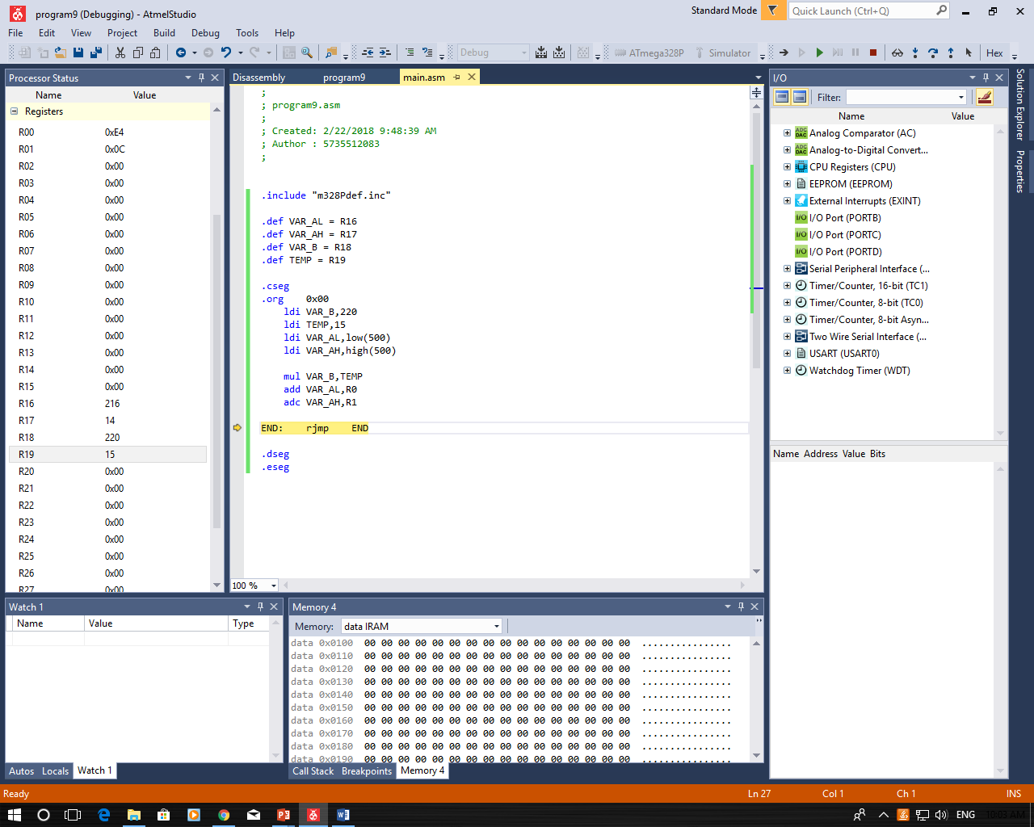

**Program09 (SRAM)**

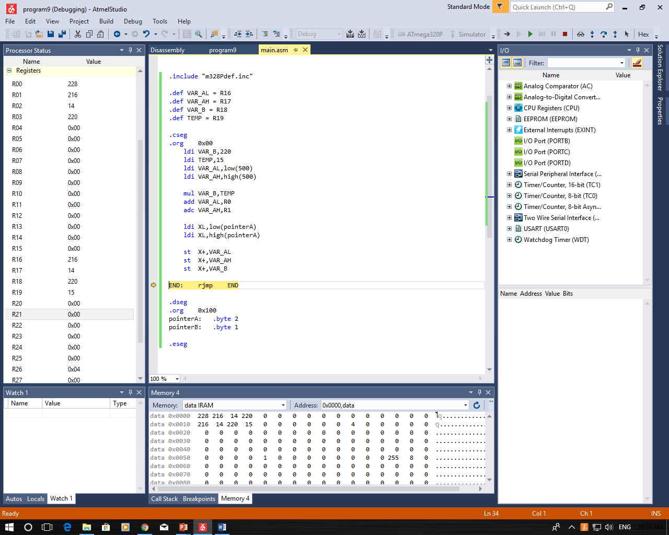

**Program12**

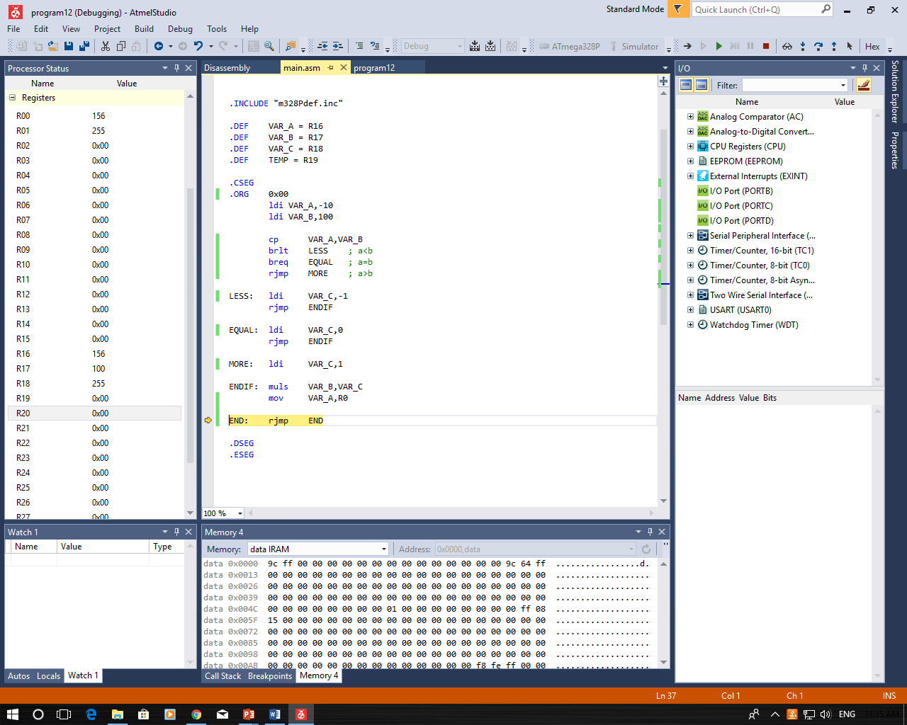

**Program13**

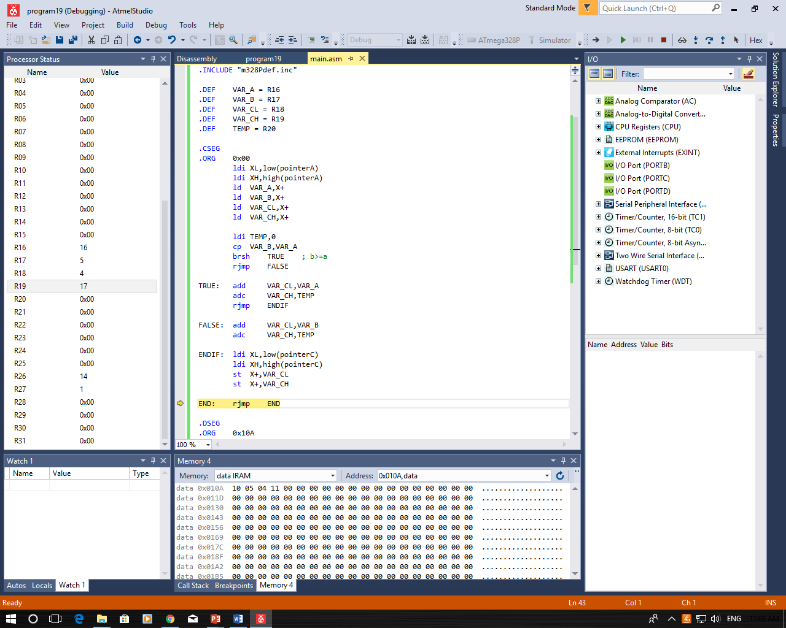

**Program17**

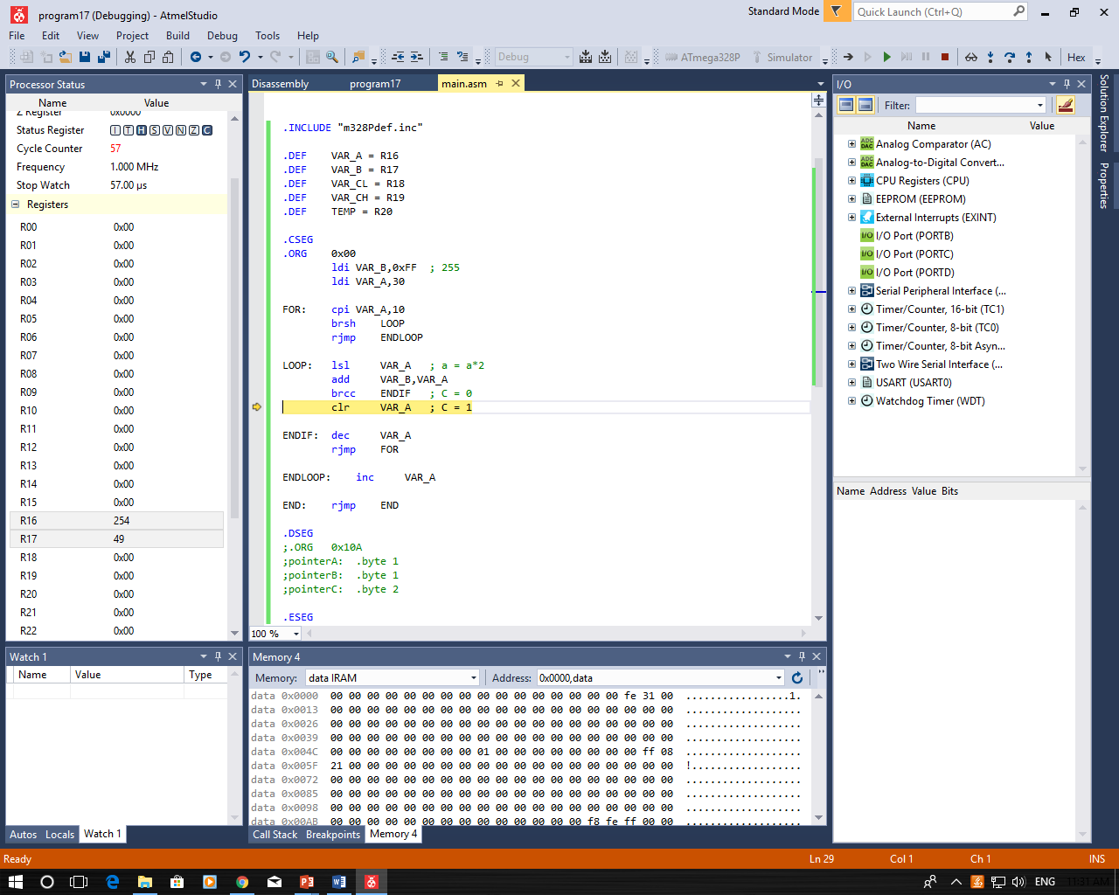

**Program18**

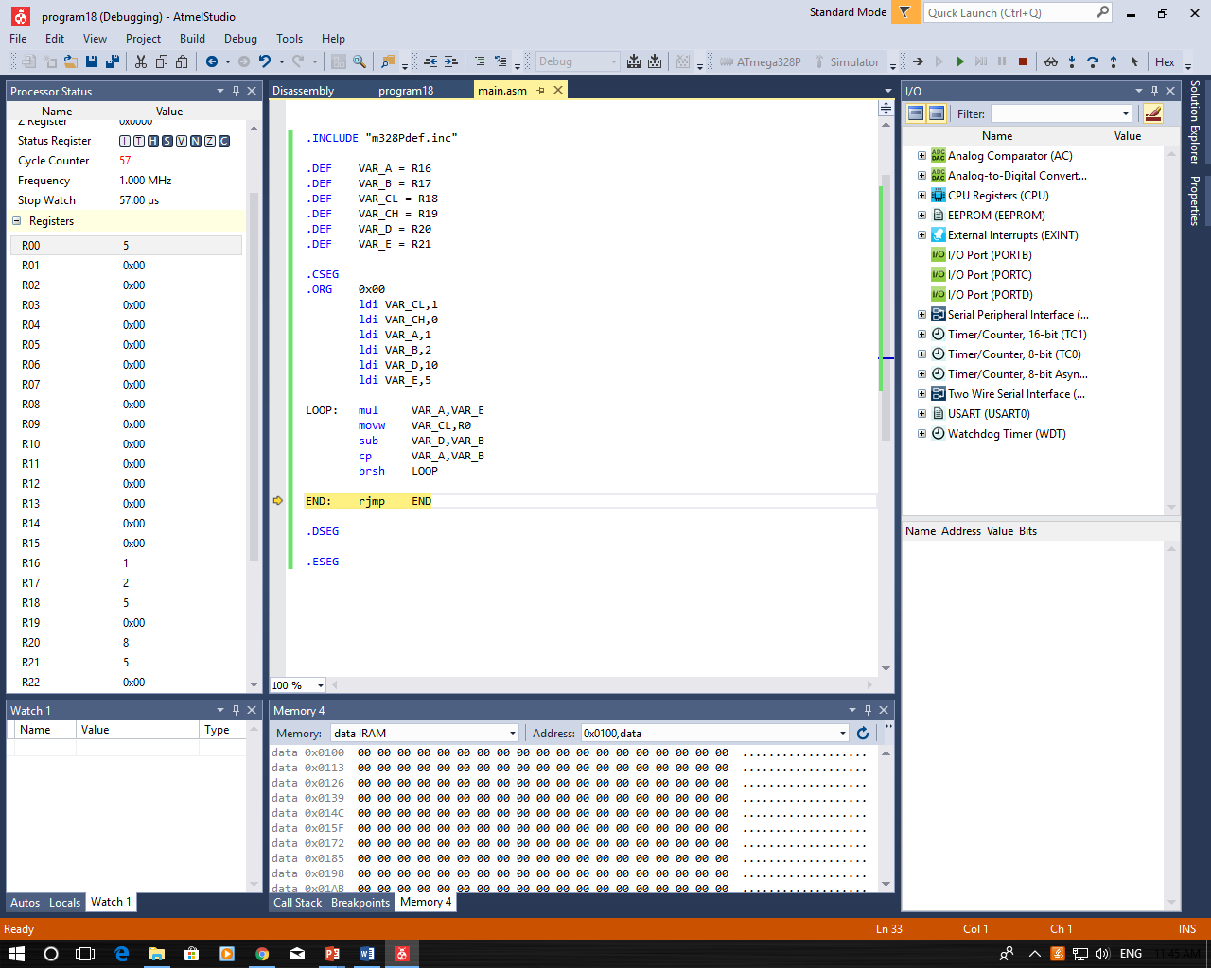

**Program19**

